 |  | LEIC, Análise e Modelação de Sistemas, 2017-2018  Projecto – Relatório para a 1ª Entrega (E1)
Nº Grupo | Turno (Alameda/Taguspark, dia semana, e hora) |  | Professor
Aluno: |  |  | Esforço em Nº horas, por cada aluno, e por cada entrega:
Nº | Nome |  | E1 | E2 | E3 | Total
85254 | Alexandre Dinis Pedro Seixas Caldeira
Total:

Pressupostos e Assunções:
<Texto com Pressupostos e Assunções>

Vista ArchiMate da estrutura departamental da BAIK

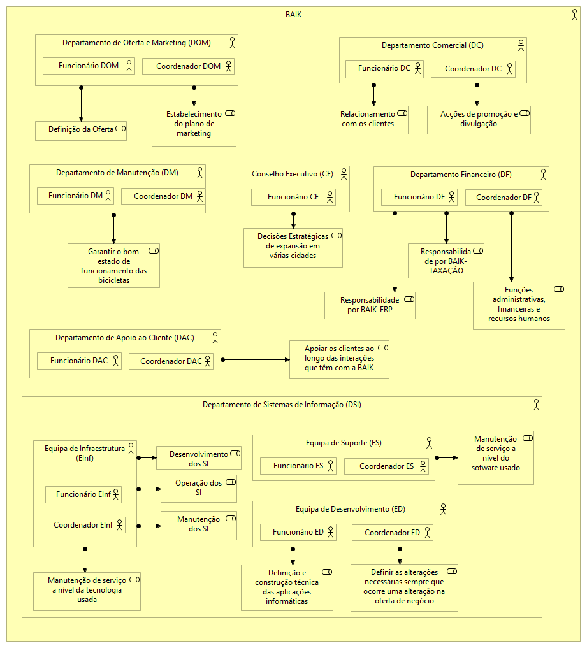

Vista ArchiMate da descrição do produto de aluguer de BICA em ambiente urbano a cliente particular

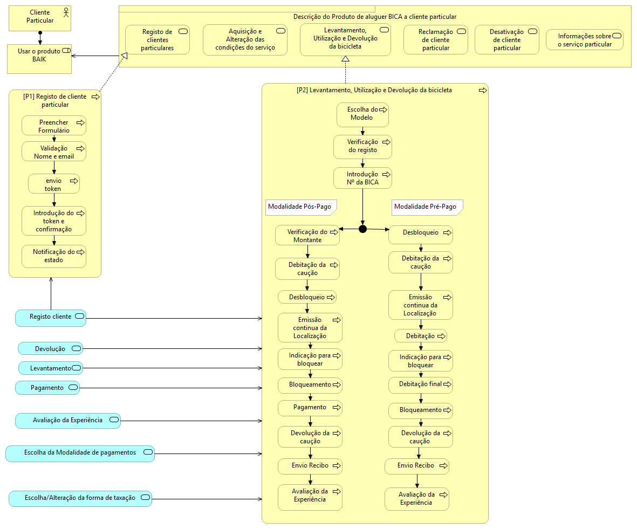

Vista ArchiMate da descrição aplicacional da empresa BAIK

(application component, application service, application interface, application collaboration)

<diagrama ArchiMate>

Vista ArchiMate da descrição negócio, aplicacional e tecnológica da empresa BAIK

(incluindo todos os conceitos anteriores e também node, device, system software, infrastructure service)

<diagrama ArchiMate>

